Лабораторная 7
Задание:
Разработать программу для вычисления количества заглавных, строчных букв, гласных, согласных букв в тексте (на русском или на английском языке).

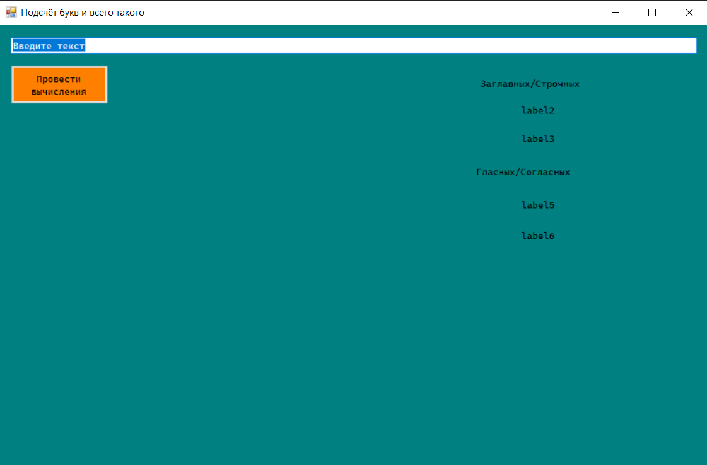
Математическая модель:
Название компонента | Свойства | Значения
Form1 | Text | «Подсчёт букв и всего такого»
 | BackColor | Color.Teal
 | Font | Гарнитура: Cascadia Mono
 |  | Размер: 9
 |  | Начертание: regular
label1 | Text | «Заглавных/Строчных»
label2
 | Text | -
label3 | Text | -
label4 | Text | Гласных/Согласных
label5 | Text | -
label6 | Text | -
textBox1 | Text | «Введите текст»
button1 | Text | «Провести вычисления»
 | BackColor | 255; 128; 0

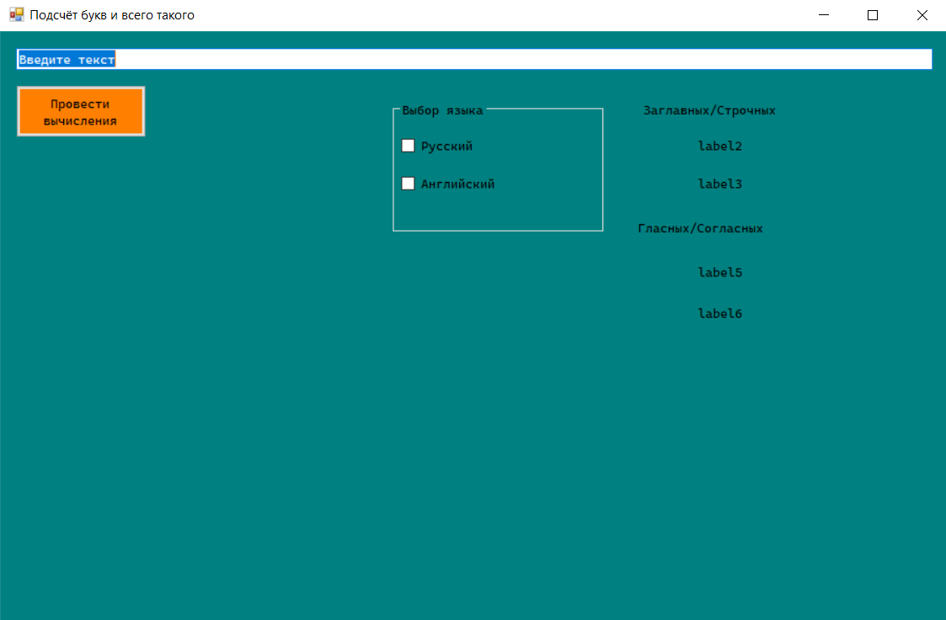
Математическая модель:
Название компонента | Свойства | Значения
Form1 | Text | «Подсчёт букв и всего такого»
 | BackColor | Color.Teal
 | Font | Гарнитура: Cascadia Mono
 |  | Размер: 9
 |  | Начертание: regular
label1 | Text | «Заглавных/Строчных»
label2
 | Text | -
label3 | Text | -
label4 | Text | Гласных/Согласных
label5 | Text | -
label6 | Text | -
groupBox1 | Text | «Выбор языка»
 | BackColor | Color.Teal
 | Font | Гарнитура: Cascadia Mono
 |  | Размер: 9
 |  | Начертание: regular
checkBox1 | Text | «Русский»
 | Font | Гарнитура: Cascadia Mono
 |  | Размер: 9
 |  | Начертание: regular
checkBox2 | Text | «Английский»
 | Font | Гарнитура: Cascadia Mono
 |  | Размер: 9
 |  | Начертание: regular
textBox1 | Text | «Введите текст»
button1 | Text | «Провести вычисления»
 | BackColor | 255; 128; 0

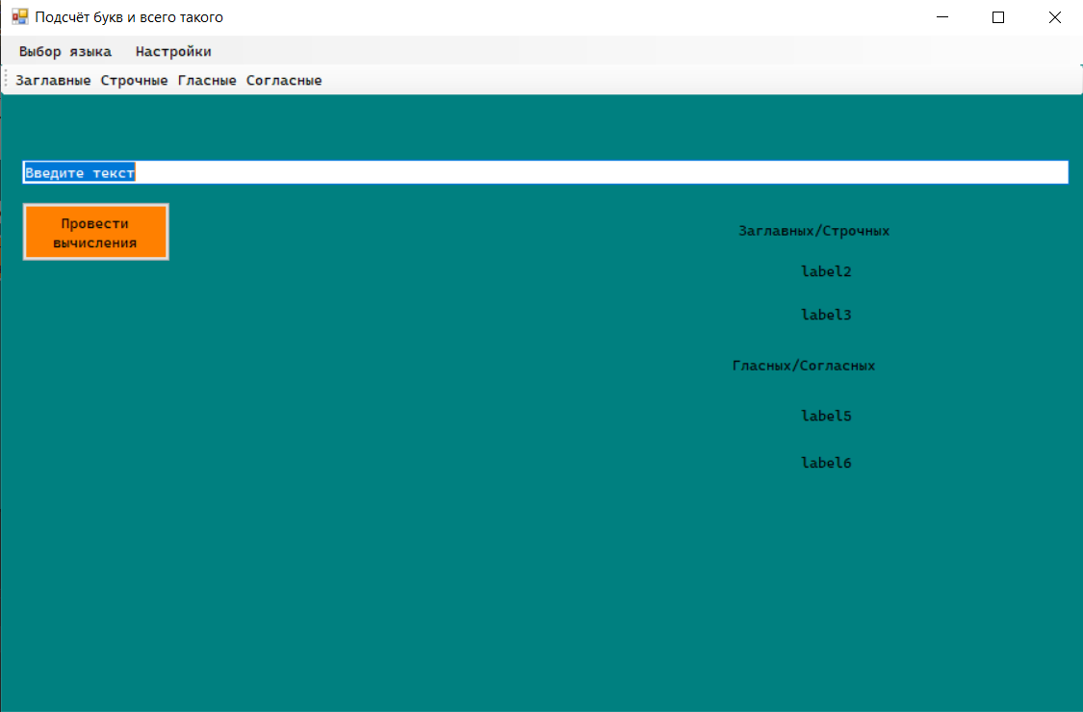
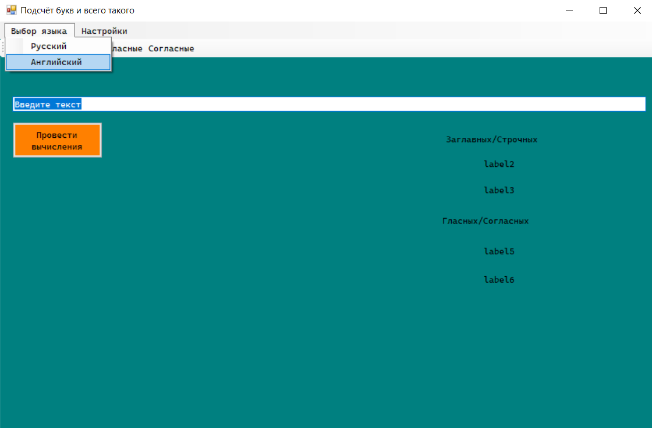
Математическая модель:
Название компонента | Свойства | Значения
Form1 | Text | «Подсчёт букв и всего такого»
 | BackColor | Color.Teal
 | Font | Гарнитура: Cascadia Mono
 |  | Размер: 9
 |  | Начертание: regular
label1 | Text | «Заглавных/Строчных»
label2
 | Text | -
label3 | Text | -
label4 | Text | Гласных/Согласных
label5 | Text | -
label6 | Text | -
toolStrip1 | Items | Заглавные
 |  | Строчные
 |  | Гласные
 |  | Согласные
 | Font | Гарнитура: Cascadia Mono
 |  | Размер: 9
 |  | Начертание: regular
menuStrip1 | Font | Гарнитура: Cascadia Mono
 |  | Размер: 9
 |  | Начертание: regular
 | Items | (коллекция)
textBox1 | Text | «Введите текст»
button1 | Text | «Провести вычисления»
 | BackColor | 255; 128; 0

